العنوان باللغة العربية (نوع الخط Sakkal Majallaحجم 16، التباعد بين الأسطر مفرد) بسيط غير مفخم
Title in English (Sakkal Majalla, Size 14, Interline 1) بسيط غير مفخم
اسم المؤلف الأول، الاسم الكامل للجامعة، البريد الالكتروني (حجم 12 بسيط)
اسم المؤلف الثاني، الاسم الكامل للجامعة، البريد الالكتروني (حجم 12 بسيط)
تاريخ الإرسال: **/**/****
تاريخ القبول: **/**/****
تاريخ الإرسال: **/**/****

ملخص:
ملخص في حدود 150 كلمة (نوع الخط Sakkal Majalla حجم الخط 12 عادي، التباعد بين الأسطر مفرد 1) ملخص ملخص ملخص ملخص ملخص ملخص ملخص ملخص ملخص ملخص ملخص ملخص ملخص ملخص ملخص ملخص ملخص ملخص ملخص ملخص ملخص ملخص ملخص ملخص ملخص ملخص ملخص ملخص ملخص ملخص ملخص ملخص ملخص ملخص ملخص ملخص ملخص ملخص ملخص ملخص (لا يقل الملخص عن 150 كلمة)
الكلمات المفتاحية: كلمة مفتاحية، كلمة مفتاحية، كلمة مفتاحية، كلمة مفتاحية، كلمة مفتاحية.
(لا تقل الكلمات المفتاحية ولا تزيد عن 5 كلمات بسيطة غير مركبة)
Abstract (in English):
Within 150 words (Time New Roman, Size 12, Interline 1) Enter your abstract, abstract, abstract, abstract, abstract, abstract, abstract, abstract, abstract, abstract, abstract, abstract, abstract, abstract, abstract, abstract, abstract, abstract, abstract, abstract, abstract, abstract, abstract, abstract, abstract
Keywords: Keywords, Keywords, Keywords, Keywords, Keywords,
تكتب جميع العناوين الرئيسية بخط Sakkal Majalla بنط 14 بسيط دون تفخيم
تكتب جميع العناوين الفرعية بخط Sakkal Majalla بنط 12 مفخم
أما متن البحث فيكتب بخط Sakkal Majalla حجم 12 والمسافة بين الأسطر مفرد 1


ملاحظات عامة. وجب التقييد بها في التدوين والكتابة
ترك مسافة بادئة في الفقرة (كل فقرة جديدة) تبتدأ بمسافة فاصلة تقدر بـــ 1 سم آليا من خلال زر
الفاصلة تكون ملتصقة بالكلمة وبعدها فراغ (مثال، )
النقطة تكون ملتصقة بالكلمة وبعدها فراغ (مثال. )
نقطتا البداية تكون ملتصقة بالكلمة وبعدها فراغ (مثال: )
واو العطف ملتصقة بالكلمة التي تليها (ومثال ذلك)
مقدمة:
يجب أن تحتوي مقدمة المقال على تمهيد مناسب للموضوع، ثم طرح لإشكالية البحث ووضع الفرضيات المناسبة، بالإضافة إلى تحديد أهداف البحث ومنهجيته.
- العنوان الرئيسي الأول
  - العنوان الفرعي الأول:
أدخل هنا محتوى العنوان الفرعي الأول، أدخل هنا محتوى العنوان الفرعي الأول، أدخل هنا محتوى العنوان الفرعي الأول، أدخل هنا محتوى العنوان الفرعي الأول، أدخل هنا محتوى العنوان
2.1. العنوان الفرعي الثاني:
أدخل هنا محتوى العنوان الفرعي الأول، أدخل هنا محتوى العنوان الفرعي الأول، أدخل هنا محتوى العنوان الفرعي الأول، أدخل هنا محتوى العنوان الفرعي الأول، أدخل هنا محتوى العنوان
2. العنوان الرئيسي الثاني
1.2. العنوان الفرعي الأول:
أدخل هنا محتوى العنوان الفرعي الأول، أدخل هنا محتوى العنوان الفرعي الأول، أدخل هنا محتوى العنوان الفرعي الأول، أدخل هنا محتوى العنوان الفرعي الأول، أدخل هنا محتوى العنوان
2.2 العنوان الفرعي الثاني:
أدخل هنا محتوى العنوان الفرعي الأول، أدخل هنا محتوى العنوان الفرعي الأول، أدخل هنا محتوى العنوان الفرعي الأول، أدخل هنا محتوى العنوان الفرعي الأول، أدخل هنا محتوى العنوان
خاتمة:
ضع في خاتمة البحث تلخيصا لما ورد في مضمون البحث، مع الإشارة إلى أبرز النتائج المتوصل اليها، وتقديم اقتراحات ذات الصلة بموضوع البحث.
- الاشكال والجداول
توضع الأشكال والجداول في شكل صورة حتى يتسنى إدراجها بشكل صحيح وتنسيق سليم.

شكل رقم:
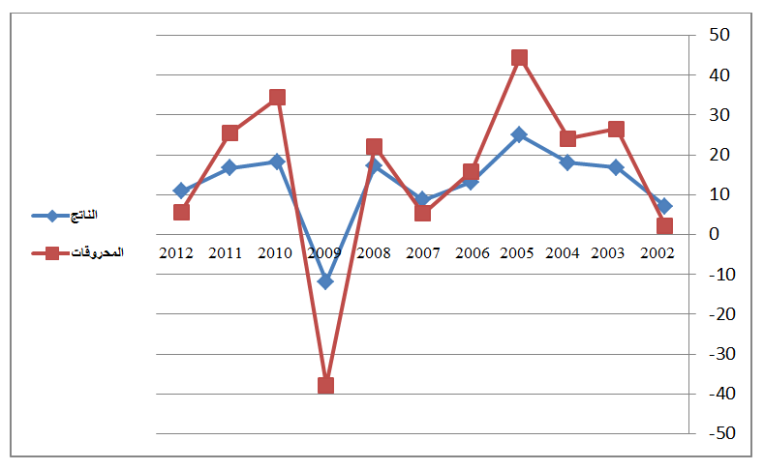
المصدر: اسم الكاتب، الصفحة

جدول رقم:
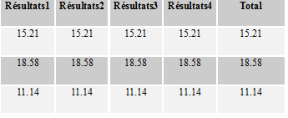

المصدر: إسم الكاتب، الصفحة
الإحالة:
يجب إدراج الإحالات (التهميش) بأسلوب (APA) النسخة السادسة آليا باستخدام برنامج الوورد.
- قائمة المراجع
تدرج اتوماتيكيا باستخدام أسلوب (APA) عن طريق برنامج الوورد.
- تقديم وثيقة المقال:
يجب تقديم وثيقة المقال على شكل ملف وورد word (.docx) أو (.doc)
ترسل المقالات عن طريق البريد الالكتروني التالي:
env.consommation@gmail.com
- إعداد وثيقة المقال:
مقاسات الورقة:
لا بد أن يكون عدد كلمات المقال بين 4000 و 6000 كلمة، في ورقة حجم A5 (15سم-21سم)، وكل محتوى المقال من نصوص وأشكال و جداول تكون في مساحة المقاس المحدد، وتكون هوامش الصفحة وفق بُعد 1,5 سم من كل جهة.
موقع المجلة على الانترنت: consomation.fa3iloon.org
بريد المجلة: env.consommation@gmail.com

المؤلف المرسل (هنا تترك كلمة المؤلف المرسل مثلما هي ولا يكتب أسم الباحث لأنه تم الإشارة إليه بالنجمة)

